序号 | 品名 | 规格尺寸 | 图片 | 单位 | 总数量 | 材质说明
1 | 公寓床 | 2000W*900D*2110Hmm | 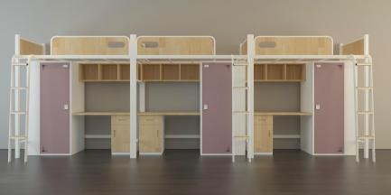  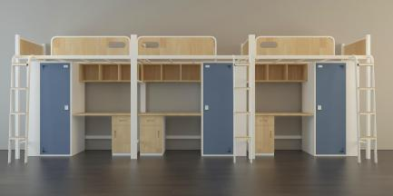 | 套 | 1608 | 1、立柱：50mm*50mm*1.5mm矩形钢管；  2、床挺：30mm*60mm*1.5mm 矩形钢管，插库式连接。床头及床尾短横梁采用25mm*25mm*1.2mm方管各2根、内嵌18mm厚橡胶木实木指接板800mm*300mm；  3、横拉：床架靠墙下部横拉采用30mm*60mm*1.5mm矩形钢管1根；床头床位下部各加25mm*25mm*1.2mm方管横拉各1根。  4、前护栏:护栏高度≥325mm，长度1350mm；采用25mm*25mm*1.2mm厚方管，内嵌18mm厚橡胶木实木指接板，实木板尺寸1300mm*300mm，床头一侧可视窗口铣型300mm*100mm椭圆形长条口，外型为半月式设计，两者采用螺丝固定，安装螺丝位置穿体式设计；护栏实木板右上角铣型扣手。  5、床铺横管采用25mm*25mm*1.2mm厚方管，每个床铺最少5支；床板采用1890mm*830mm*15mm国标实木多层板，木板面平整，不变形，板材应结巴少、无霉烂、含水量符合国家标准；  6棕榈床垫，床垫：1900mm*870mm*50mm。面料层：优质透气混纺针织布面料。阻燃性能符合GB17927.2-2011要求，表面及内部无续燃、无阻燃。边料层：氨纶人棉混纺针织布，贴心圆角，固四边，立体围边工艺，正反品质一样，支撑力强。  - 爬梯竖管采用25mm*50mm*1.2mm厚的扁圆管制作，每个踏板支撑采用20mm*20mm*1.2mm厚矩形方管经45度去角对折拼接成口字型。踏板采用18mm厚双A面橡胶木实木指接板制作，表面油环保透明漆，每级踏板大小一致。共4阶踏步，踏步净间距380mm；踏板宽度≥240mm，深度≥100mm。  桌面采用1125mm*550mm*25mmAB面橡胶木实木指接板，油漆要求达到环保标准，桌面一侧与更衣柜采用角铁式链接，另一侧与桌下小柜螺丝把接。  - 书架采用双A面橡胶木实木指接板，尺寸长1125mm*宽300mm*高340mm，18mmm厚，分成5格（具体分格尺寸甲方确定），书架与更衣柜采用角铁连接，悬挂在立柱横管上。  10、桌下设置钢制储物柜，储物柜尺寸宽400mm*深500mm*高725mm，抽屉面及柜门采用18mm厚AB面橡胶木指接板，其余部位采用钢板制作，钢板厚度0.8mm。设有1个抽屉，1个柜门，抽屉滑道为三节优质滑道。  11、衣柜采用钢制，尺寸长800mm*宽600mm*高1690mm，整体厚度0.8mm，柜门为三七比例设计，门板带标签框、透气孔，内置1根直径不小于19mm不锈钢挂衣杆，和1整块钢制隔板，背板设计通气孔，锁具采用方形内嵌式挂锁门扣手。衣柜柜门颜色蓝色480套，粉色1128套，具体颜色需按甲方要求。  12、防潮脚采用25mm*50mm扁圆形内堵、50mm方内堵；材质PP工程塑料（一次性注塑成型），脚套与床脚紧密结合，牢固不易脱落。  13、钢制件工艺要求：钢板采用优质冷轧钢板。符合国家行业质量标准。焊点均做抛光处理，无任何焊点痕迹，喷涂环氧树脂粉末，亚光静电喷涂处理。衣柜柜门颜色按甲方要求，其余钢制部位颜色为暖白色。焊接焊道均匀，无假焊、漏焊、夹渣等现象。金属表面经钢砂抛丸除锈再由流水线式静电喷涂处理，表面无砂眼、折角处光滑、无毛刺。产品需经过预脱脂、水洗、主脱脂、水洗、免水洗硅烷（钝化）、烘干烘道、喷粉、固化烘道、下线装配。  14:、检验标准。  公寓床：检验符合GB/T3325-2017《金属家具通用技术条件》，GB/T2741-2013《学生公寓多功能家具》，GB18580-2017《室内装饰装修材料人造板及其制品中甲醛释放限量》，GB/T35607-2017《绿色产品评价家具》，GB18584-2001《 室内装饰装修材料木家具中有害物质限量》检验项目二甲苯,产品寿命,力学性能，可迁移元素，外观安全性能，总挥发性有机化合物(TVOC),甲苯甲醛释放量,苯等共10项，床板检验符合GB/T3324-2017《木家具通用技术条件》、GB/T15102-2017《浸渍胶膜纸饰面人造板》内结合强度，吸水厚度膨胀率，外观性能，静曲强度等共4项。棕榈床垫：符合GB/T26706-2011《软体家具 棕纤维弹性床垫》，阻燃性能符合GB17927.2-2011，。塑粉：检验符合GB/T3325-2017《金属家具通用技术条件》，GB18584-2001《 室内装饰装修材料木家具中有害物质限量》。
2 | 公寓椅 | 500*490*855mm（±5mm） | 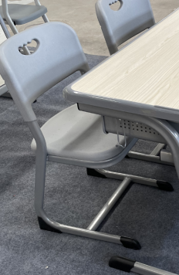 | 把 | 1608 | 1、椅子靠背材质：采用PP中空吹塑塑料板原料制作，不可采用再生料。造型符合人体工程学原理，颜色与衣柜配套，需满足甲方要求。尺寸：450*300mm  2、坐垫要求：采用PP中空吹塑塑料板，原料制作，不可采用再生料。抗弯力强，不易变形。颜色与衣柜配套，需满足甲方要求。尺寸：435*415mm  3、椅子材质：采用椭圆管，采用二氧化碳气体保护焊焊接全为满焊。  椅子立腿管采用20mm*40mm*1.2mm，椅脚贴地部钢管尺寸为：20mm×40mm×1.2mm椭圆管，坐板下U型椭圆管≥16mm*34mm*1.5mm厚；椅坐到地面高度为：450mm；  4、脚垫材质：采用PP塑料新料，不采用回收料生产。  5、工艺要求：椅子管材表面涂装：钢管架，表面经酸洗、脱脂、磷化处理、耐腐蚀、防锈。外表采用颗粒粉末，经高温粉末烤漆。  6、钢架颜色白纱纹，塑料颜色需与公寓床衣柜柜门颜色相符，具体按甲方要求。  7、检验标准：检验符合QB/T4071-2021《课桌椅》检验项目力学性能，外观，安全要求，金属喷涂层理化性能等共4项、GB28481-2012《塑料家具中有害物质限量》检验项目多环芳烃，邻苯二价酸酯，重金属等共3项。塑料部件符合HJ 2547-2016《环境标志产品技术要求家具》。
3 | 连排  座椅 |  | 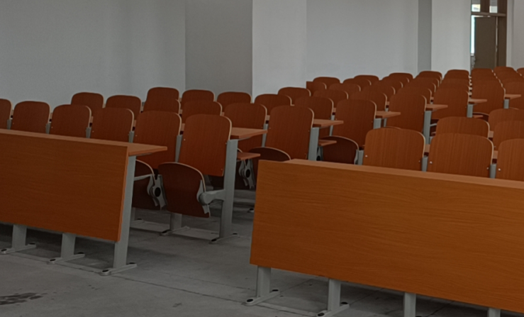 | 位 | 640 | 1、立腿部分采用40×80×1.2（mm）椭圆管，底脚采用 1.8（mm）厚铁板，一次性冲压成型。  2、背板支架：采用1.2（mm）厚铁板，经模具冲压成型，焊接，实用牢固。  3、座架结构：自重回复结构。  4、座板、背板均采用多层板10mm厚，后桌面板上板、二层板为三聚氰胺板面，上桌板300mm宽，厚度为23mm；下桌板200mm宽，板面厚度为16mm，上下板均用PVC封边，牢固耐用，不褪色，坐板，背板，后桌面板均为榉木色。  5、坚固螺丝：采用镀锌援助十字头螺杆，坚固，耐用，不易生锈。  6、排椅金属部分采用二氧化碳气体保护焊接制作，焊道均匀，无假焊、漏焊、夹渣等现象。  7、阶梯椅金属部分均经过表面除锈，物理除油后采用高压静电喷涂。

